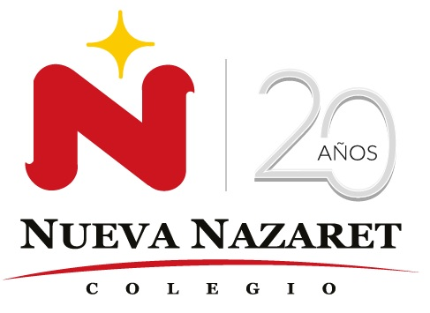
Nuestra misión: “Formar hombres y mujeres Cristianos, Nobles y Capaces”

Curso: 1° medio A-B

Asignatura: Artes visuales.

Clase: Libro de artista.

Instructivo:
1. Ingrese a classroom a la clase de artes visuales de primero medio con el código: 2ckf4kh
2. Lea todo el texto con la información sobre qué es un Libro de Artista, observe las imágenes con ejemplos, vea el vídeo y PPT de apoyo.
3. Este tema tendrá tres actividades para que realicen:
a) Responda el cuestionario, que será evaluado con nota (20% de la nota final)
b) Llene una ficha sobre el proyecto artístico a realizar (20% de la nota final)
c) Confeccione su Libro de Artista, con los materiales que nombró en la ficha. Puede hacer un libro con la forma, material y tema que usted prefiera (sólo fíjese en los temas que NO se pueden tratar como alumnos de un colegio cristiano).
4. Tome fotografías del paso a paso de la confección (mínimo 4), y del producto final en al menos 2 vistas.
5. Envíe todas las fotografías al correo de la profesora colmedo@colegionuevanazaret.cl hasta el día miércoles 10 de junio de 2020, hasta las 22:00 horas.

Contenido:

Libro de artista.
Definición.
Imágenes.
PPT explicativo.
Vídeo explicativo.

